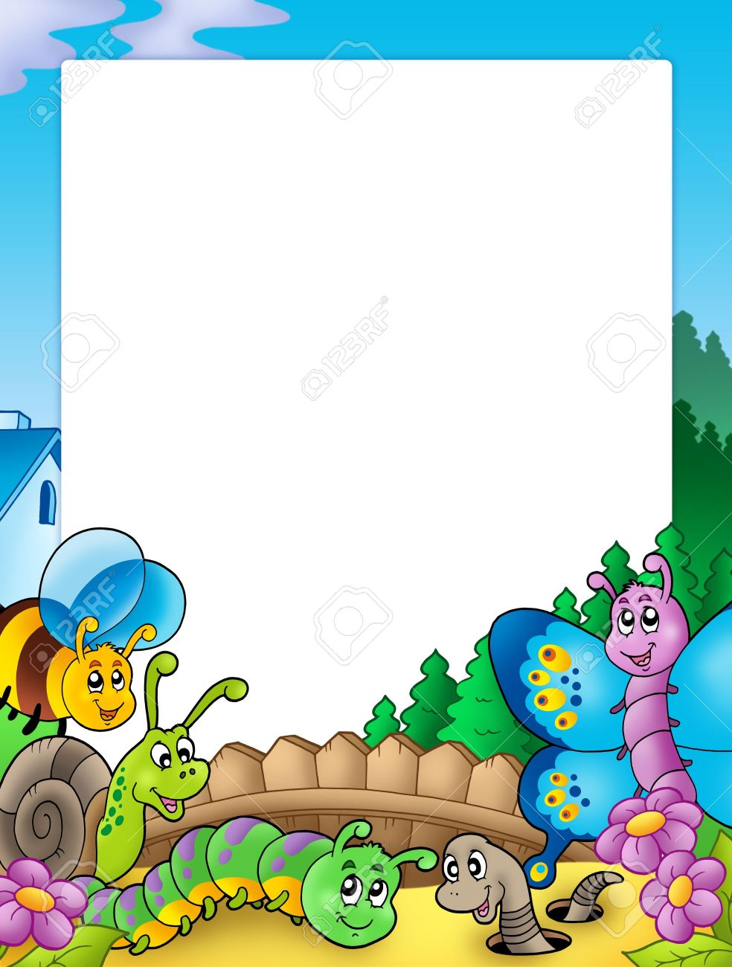**PLAN DE TRABAJO**

**Agente educativa Nasly Tatiana Zabala García**

**Nivel de Párvulos 1 con 23 niños de 2 años a 2 años y 5 meses.**

**Prácticas de cuidado y crianza para el hogar**

**Semana 6.**

**27 al 30 de abril**

**Práctica 6: Mantener la casa limpia y dar un tratamiento adecuado a las excretas, las aguas residuales y los residuos sólidos.**

**ACCIONES**

* Las basuras se almacenan en recipientes con tapa.
* Los residuos están lejos de la vivienda y se manejan de manera adecuada evitando botarlas a cielo abierto o al río.
* La familia identifica los riesgos de convivir con animales dentro de la casa y genera acciones para mitigarlos.

**Práctica 7: Proteger a la familia de moscas, cucarachas, ratas, zancudos y otros animales que representan un peligro para la salud.**

**ACCIONES**

* La familia usa toldillo para dormir en los lugares que se requiera.
* Los alrededores de la vivienda están libres de monte, maleza y aguas estancadas.
* Al interior de la vivienda la familia mantiene alejadas plagas como ratas, cucarachas Y zancudos, entre otros.



**Práctica 8: Tomar las medidas adecuadas para tener agua segura para consumo y aseo personal.**

**ACCIONES**

* La familia mantiene en el hogar agua segura para el consumo.
* La familia mantiene limpios y tapados los recipientes en que se transporta y almacena el agua.
* La familia saca el agua con un recipiente limpio evitando el contacto de las manos con el agua.
* Los recipientes de agua permanecen alejados de las basuras, del contacto con animales y de envases de pintura, gasolina o detergente.

**Práctica 9: Tomar medidas adecuadas para prevenir accidentes en el hogar y su entorno.**

**ACCIONES**

* La familia mantiene fuera del alcance de niñas y niños cuchillos, tijeras, machetes, hachas u otros elementos afilados.
* La familia mantiene fuera del alcance de niñas y niños sustancias tóxicas como gasolina, cloro o insecticidas.
* La familia evita siempre re empacar sustancias tóxicas en empaques de alimentos y viceversa.
* La familia toma medidas de precaución con la niña y el niño frente al acceso a la cocina con fogones encendidos, electrodomésticos, toma corriente, cables expuestos y demás riesgos de quemaduras o electrocución.
* La familia toma medidas de precaución con la niña y el niño frente a escaleras, planchas, ventanas, balcones o lugares de juego en altura y sin barandas u otra protección.

**Práctica 13: Generar experiencias para el disfrute del juego, la creación, la exploración y la literatura con niñas y niños desde la gestación.**

**ACCIONES**

* Los cuidadores principales escuchan y provocan preguntas y narraciones en las niñas y los niños.
* Los cuidadores principales leen con las niñas y los niños desde la gestación.
* Los cuidadores principales juegan con las niñas y los niños de acuerdo con su momento de desarrollo.
* Los cuidadores principales propician experiencias artísticas de las niñas y los niños desde la gestación.
* Los cuidadores principales provocan y acompañan las exploraciones de las niñas y los niños en su cotidianidad y en su territorio.
* Los cuidadores principales generan ambientes enriquecidos adecuados a la edad del niño o la niña con elementos disponibles en sus entornos.

**RECURSOS**

* **Nombre del Reto: Palabreando…**

**Descripción:** Rete a los adultos cuidadores, así como mujeres gestantes, a acompañar al niño o a la niña a descubrir una nueva forma de contar un cuento o una historia sin usar palabras. Para ello, buscarán y elegirán algún cuento, historia, leyenda, mito de origen, retahíla, copla, canción, arrullo o nana que sean conocidos en la región o que esté disponible en casa. Al leerlo, entonarlo o cantarlo por segunda vez, cambiarán las palabras por distintos gestos, movimientos y sonidos y de acuerdo con las cosas que pasan, se podrán distribuir los personajes y los sonidos y explorar distintas formas de mostrarlos (por ejemplo, el sonido de la lluvia, con el uso de agua que cae un tarro, el de un trueno con unas bolsas, etc.).

Finalmente se convoca a las personas de la familia que viven en la casa para que la niña, niño o mujer gestante, o junto con el adulto cuidador les cuenten, relaten, canten o entonen el cuento o historia despalabrado, realizando un video de esta vivencia.

**Las actividades de reciclaje para niñas y niños nos permiten trabajar la importancia de cuidar el medio ambiente a la vez que hacemos algo divertido junto a los más pequeños de la familia. Además, las manualidades les ayudan a desarrollar su imaginación, creatividad y motricidad.**

* **Títeres con calcetines**

Cuando un calcetín se rompe, ¡no lo tires a la basura! Puedes utilizar el par para hacer títeres. Es tan fácil como cocer un par de botones para los ojos y utilizar algún trozo de tela de otro color para hacer el cabello y la boca. Puedes crear toda clase de animales y personajes con este material.

* **Unos cien pies con un contenedor de huevos**

El contenedor de cartón para huevos puede ser transformado en un bonito cien pies para decorar la habitación infantil o como marioneta para contar la historia de la Oruga Glotona (tan famosa entre los niños). Para hacerlo, recorta cada compartimento para huevos, píntalos y pégalos. Decora como en la imagen ¡y listo!

* **Alcancía cerdito**

Una botella de plástico puede ser todo lo que necesitan tus pequeños para guardar sus monedas. Corta una hendidura en uno de sus lados para que los niños puedan colocar por allí sus monedas y luego, con papel deja que tus hijos creen el cuerpo, las orejas y la cara del cerdito. Dales cuatro tapas plásticas para que las peguen en el lugar de las piernas del cerdito ¡y listo! ¿Lo mejor? No necesitarán romper la alcancía para quitar sus monedas, tan sólo deberán ¡abrir la tapa!

* **Un carro o un avión con cajas**

Esta suele ser una de las manualidades de reciclaje con niñas y niños que más gusta a los pequeños de la familia. Deja que tus hijos decoren una enorme caja de cartón y ayúdales a crear un carro o un avión incorporando ruedas, alas y ¡todo lo necesario para que jueguen dejando volar su imaginación!

* **El agua contaminada.**
* Una taza con agua limpia.
* Una cucharada de aceite vegetal o para bebés.
* Un plato hondo

**Instrucciones:** Vacía el agua limpia en el plato hondo.

**-**Añade la cucharada de aceite.

**-**Traten de quitar el aceite que está en el agua, sin vaciar el plato. Pueden intentarlo usando algodón, telas, cucharas, una coladera, etc.

-Después de un rato 0bserven el agua ¿Qué sucedió? ¿quedo tan limpia como estaba? ¿la beberían?

Tras el experimento explica a tus hijos lo difícil que es**limpiar el agua,** imaginándose el esfuerzo para salvar un arroyo lleno de basura.